Уведомление и Фотофиксация
самовольно установленных и (или) незаконно эксплуатируемых временных сооружений на территории Коминтерновского района городского округа город Воронеж,
подлежащих принудительному демонтажу 12.09.2022

№ | Сооружение | Арес,  условный номер | Фото | Владелец постройки | Время демонтажа
1 | Металлический гараж | Расположен в районе домов №№ 139а и 141 по Московскому проспекту | 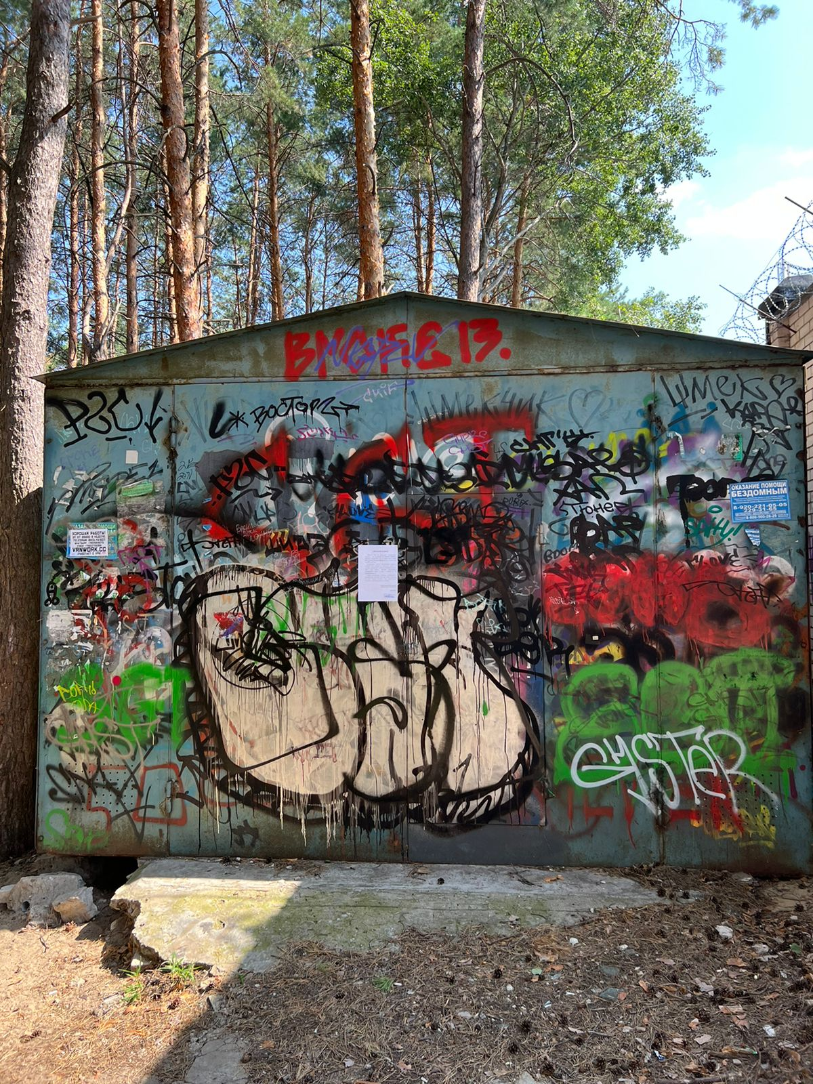 | Не выявлен | 09-00ч
2 | Металлические столбики | Расположенные в районе домов 140, 142 по ул. Беговой | 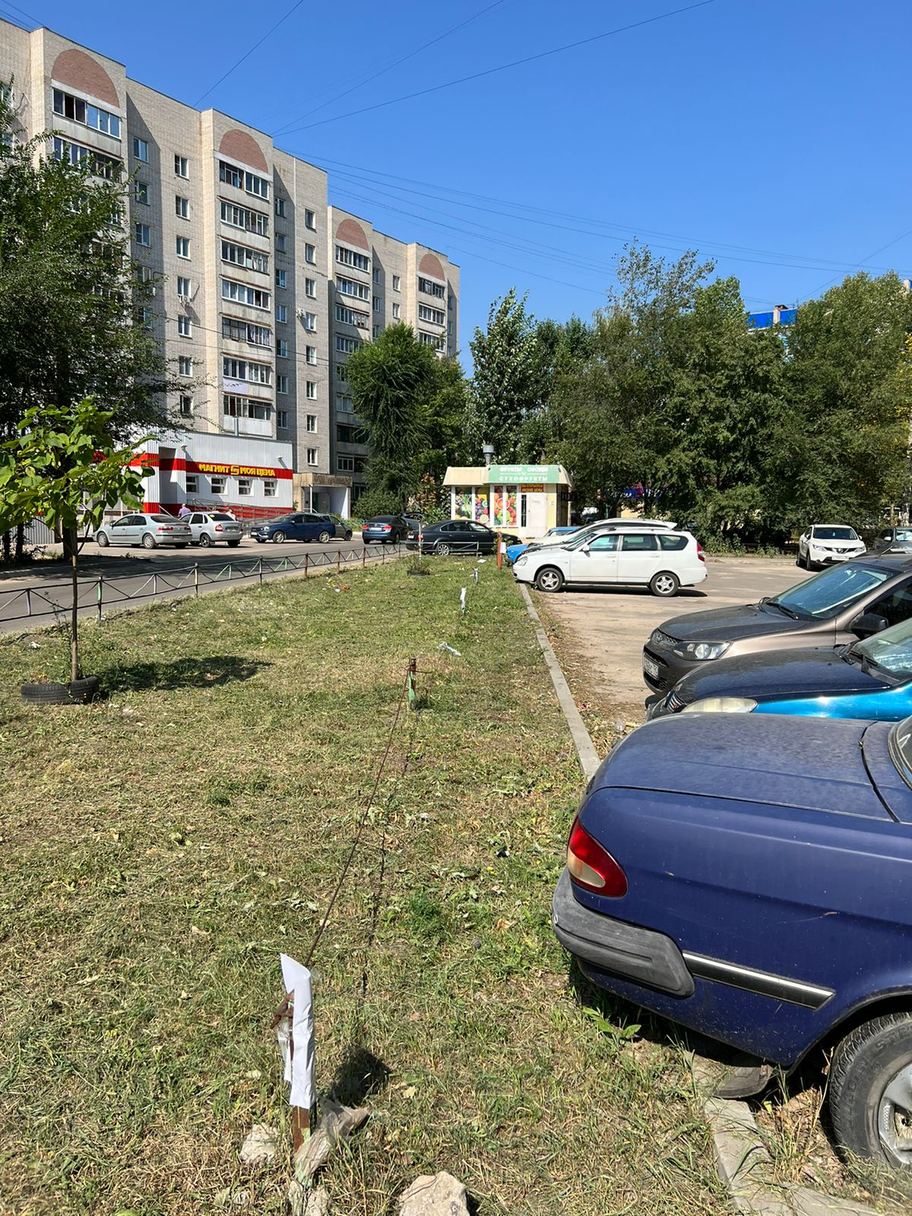 | Не выявлен | 11-00ч
3 | Металлические столбики | Расположенные в районе дома 158а по ул. Беговой | 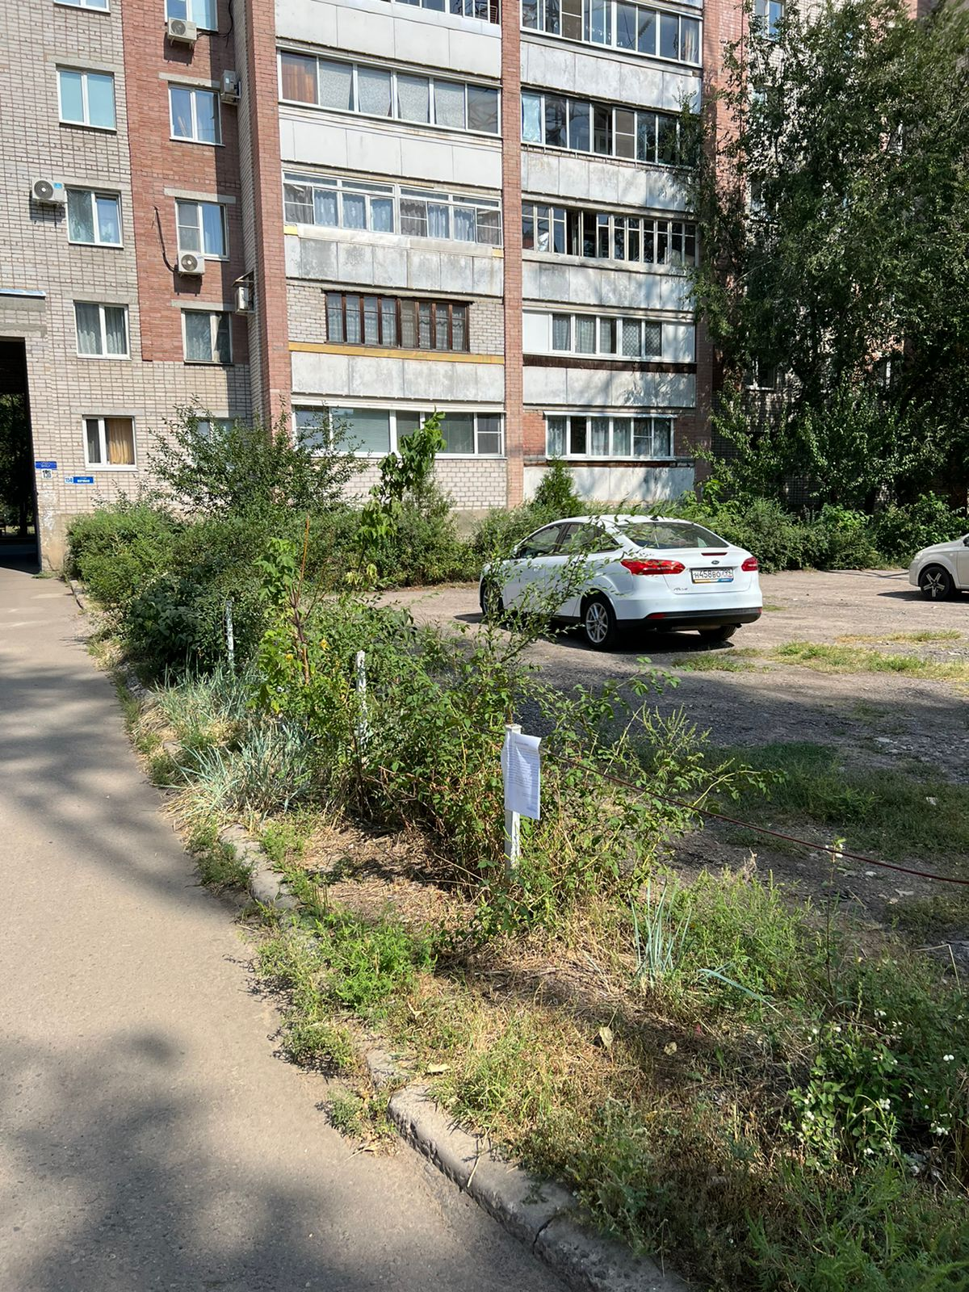 | Не выявлен | 11-00ч
4 | Беседка деревянная (мет.столбики на столе)  Металлическая беседка (навес) | У дома 46 по ул. Хользунова | 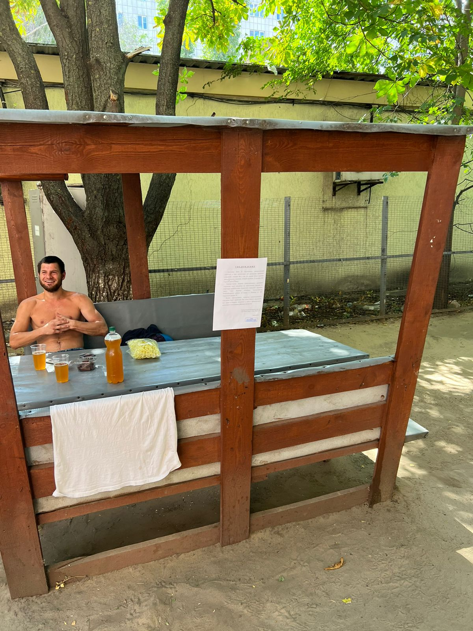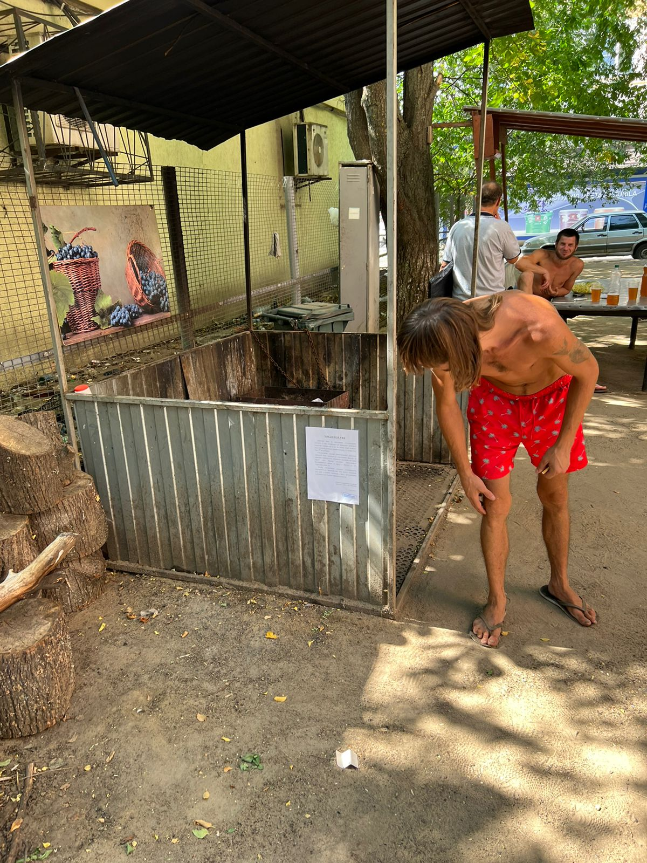 | Не выявлен | 13-00ч
5 | Агитационная площадка | Расположенная в районе дома № 72 по ул. Варейкиса | 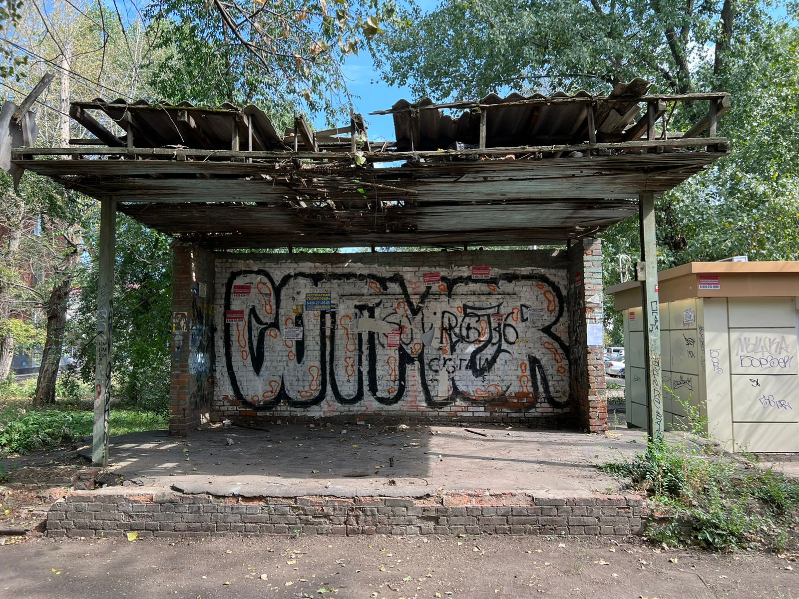 | Не выявлен | 14-00ч
Конструктивные элементы демонтированного временного сооружения будут находиться на ответственном хранении на территории муниципального бюджетного учреждения городского округа город Воронеж «Комбинат благоустройства Коминтерновского района» по адресу: г. Воронеж, ул. 303 Стрелковой дивизии, 2б.
Выдача конструктивных элементов демонтированного сооружения будет произведена владельцу, предоставившему документ, подтверждающий владение демонтированным временным сооружением, после полного возмещения всех затрат и издержек, понесенных в связи с принудительным демонтажем и последующим хранением имущества.
Уведомление и Фотофиксация
самовольно установленных и (или) незаконно эксплуатируемых временных сооружений на территории Коминтерновского района городского округа город Воронеж,
подлежащих принудительному демонтажу 13.09.2022

№ | Сооружение | Арес,  условный номер | Фото | Владелец постройки | Время демонтажа
1 | Металлическое ограждение | У дома 33 по ул. Вокзальная | 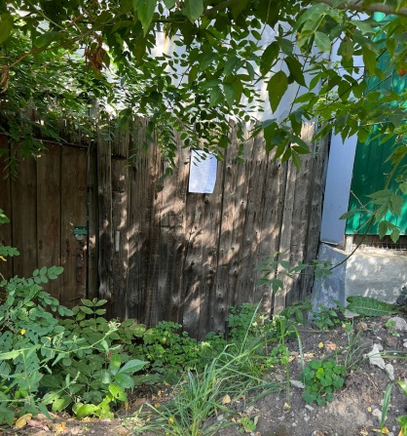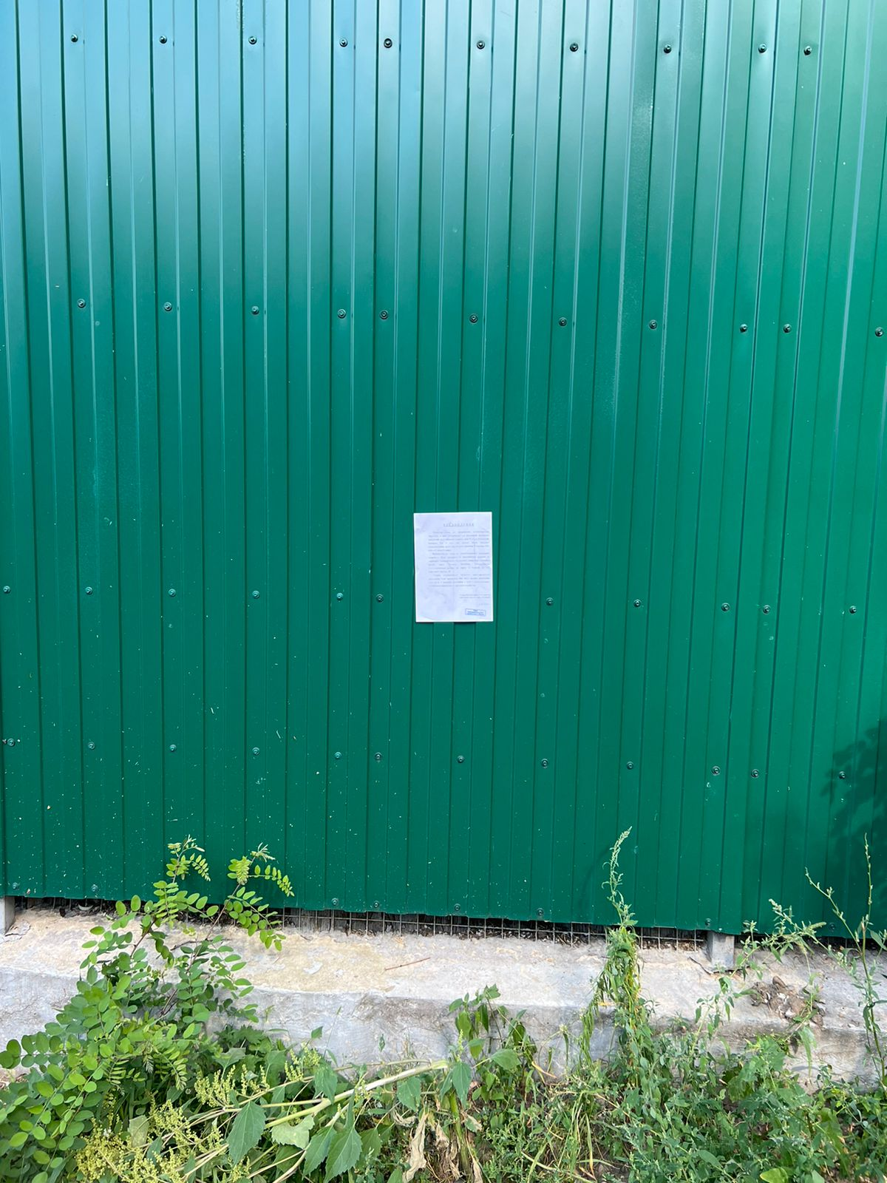 | Не выявлен | 09-00 ч
2 | Металлическое ограждение, ворота, будка охраны | Пер Спокойный,24г | 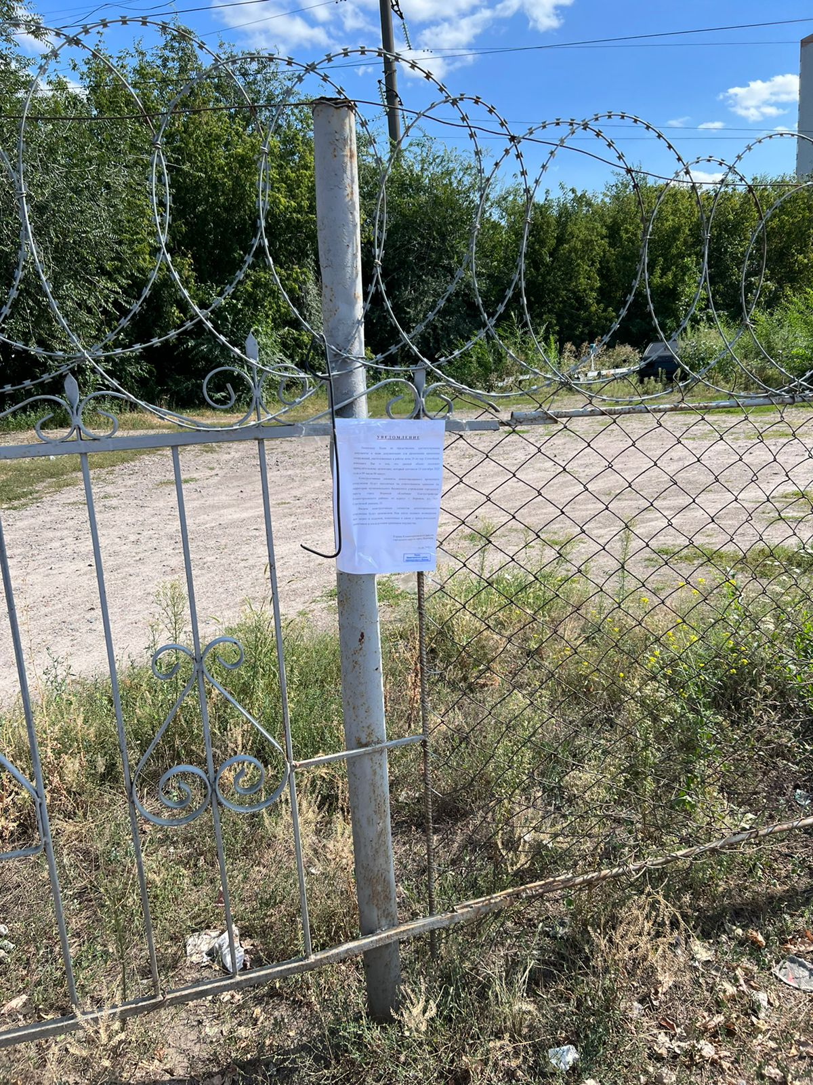  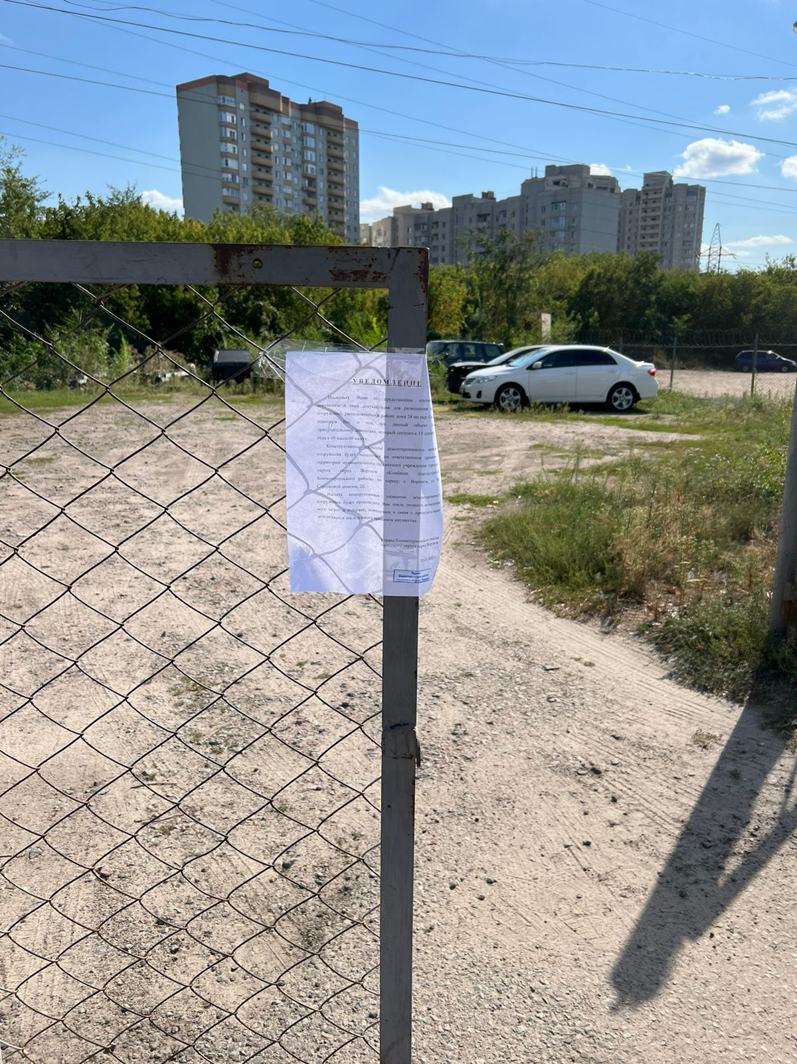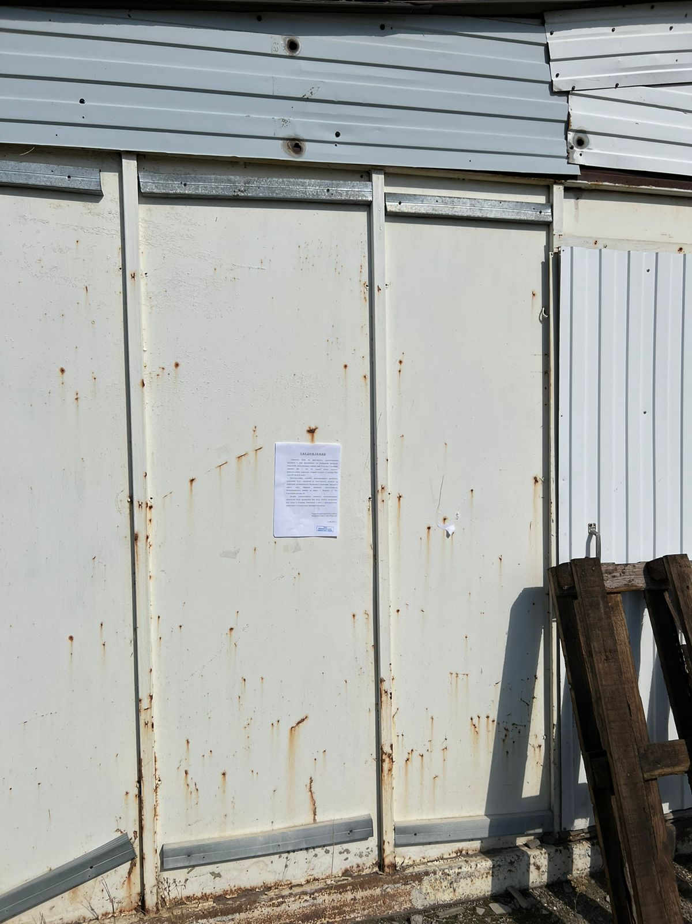 | Не выявлен | 09-00 ч
3 | Металлический гараж | В районе домов 36,38,40 по ул. генерала Лизюкова, усл номер 2 | 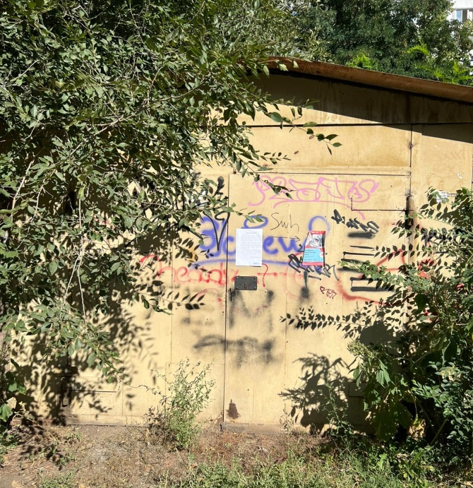 | Не выявлен | 14-00 ч
4 | Металлический гараж | В районе домов 36,38,40 по ул. генерала Лизюкова, усл номер 3 | 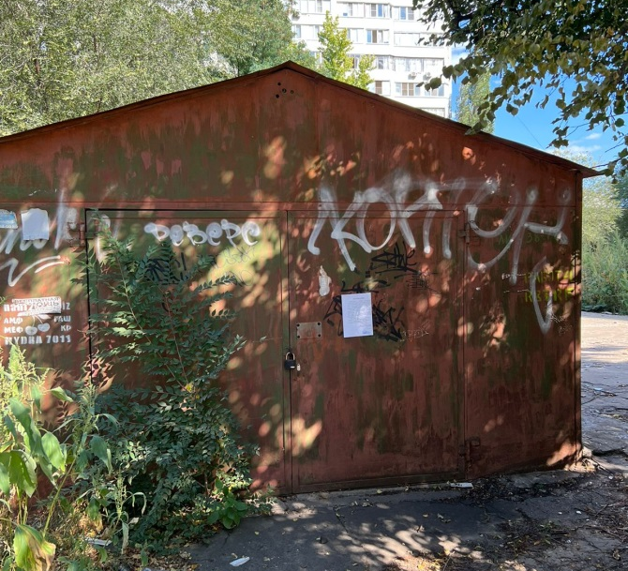 | Не выявлен | 14-00 ч
5 | Металлические столбики | Расположенные в районе дома 71 по ул. Владимира Невского | 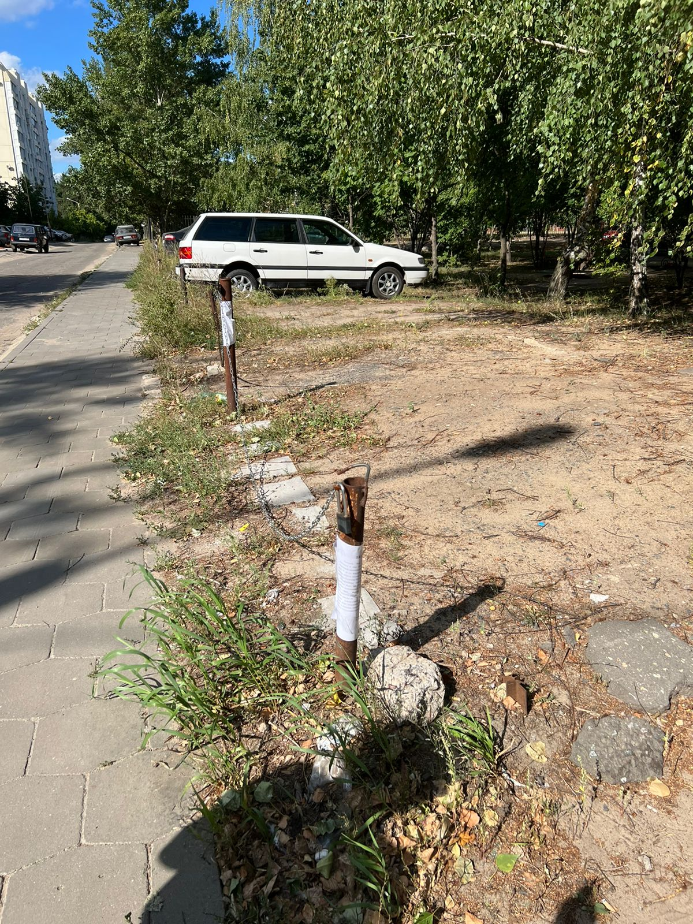 | Не выявлен | 12-00ч
6 | Металлическое ограждение | Расположенное в районе дома 81 по ул. Владимира Невского | 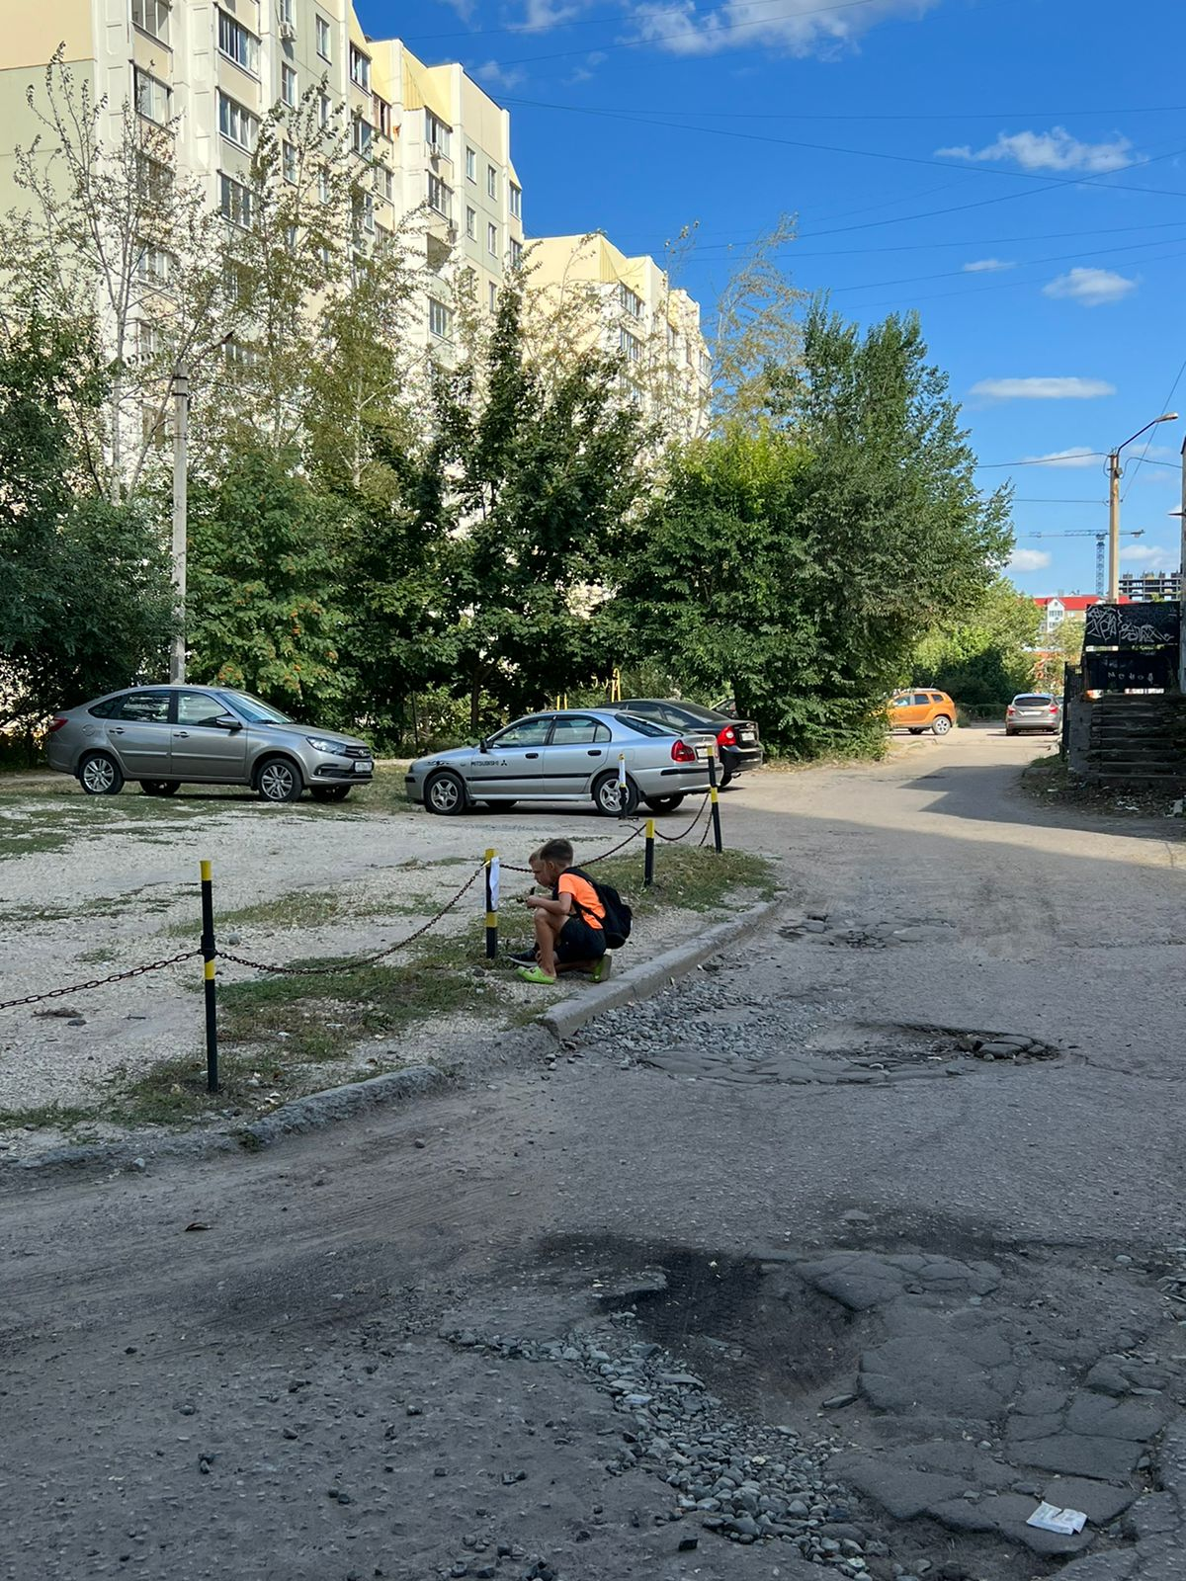 | Не выявлен | 12-00ч
7 | Металлические столбики | Расположенные в районе дома 81 по ул. Владимира Невского | 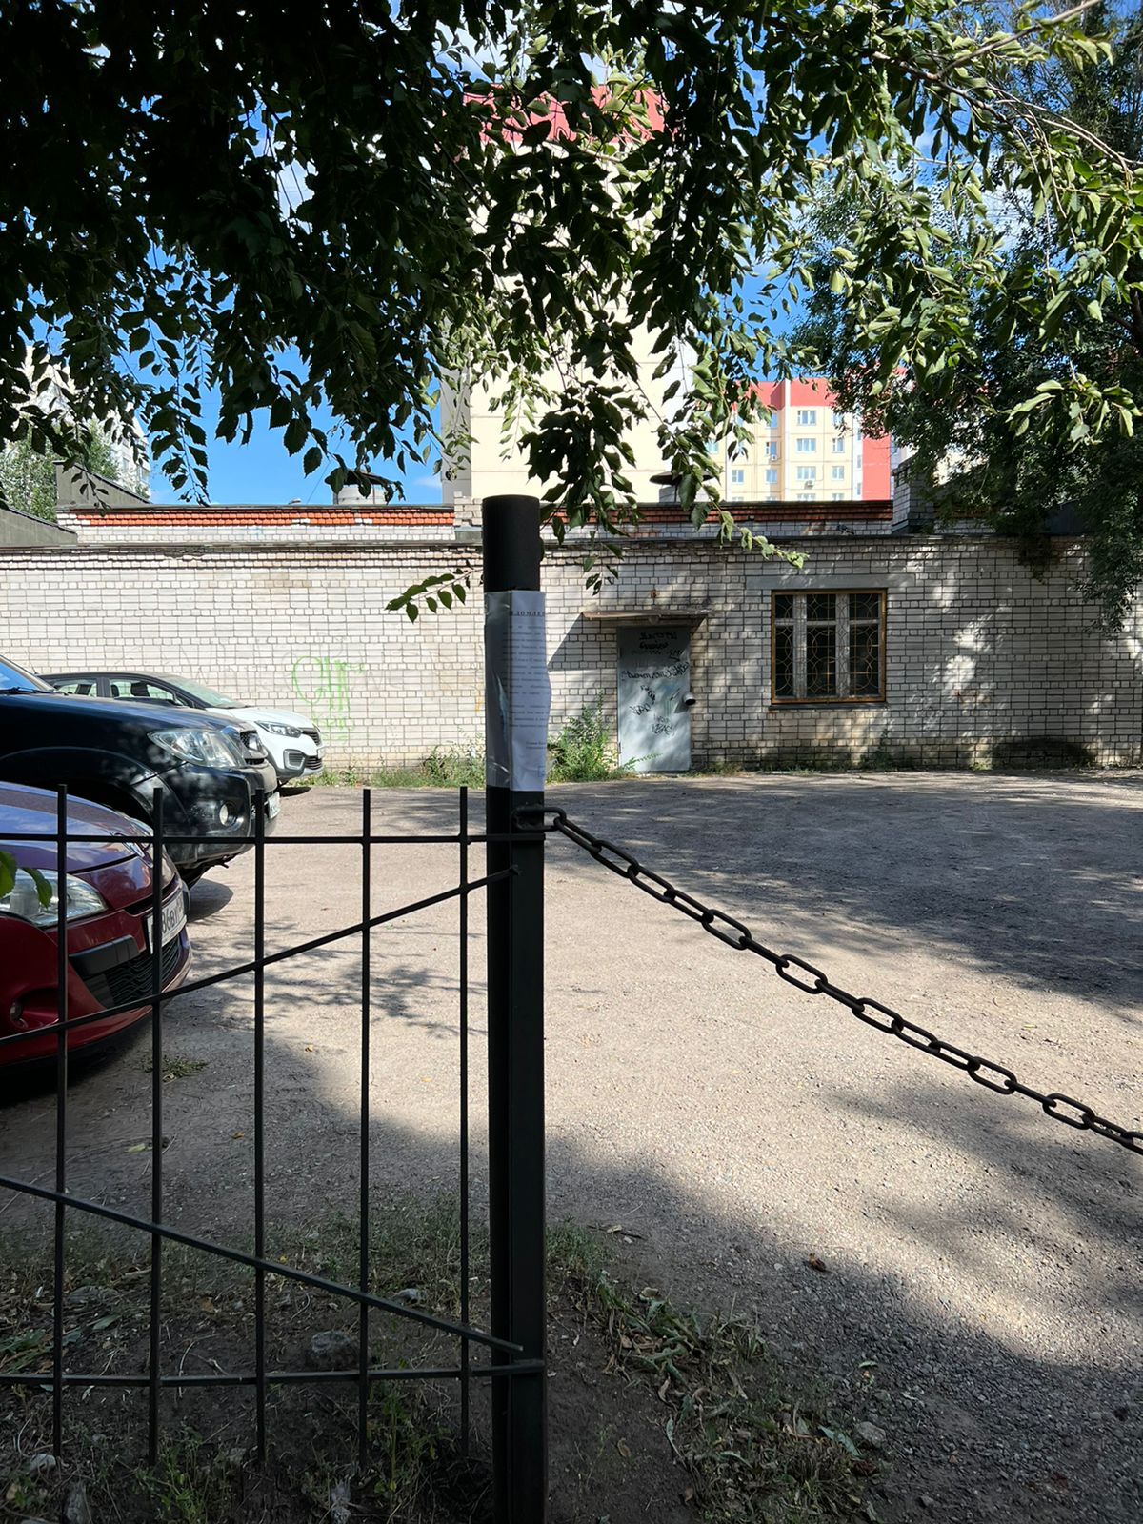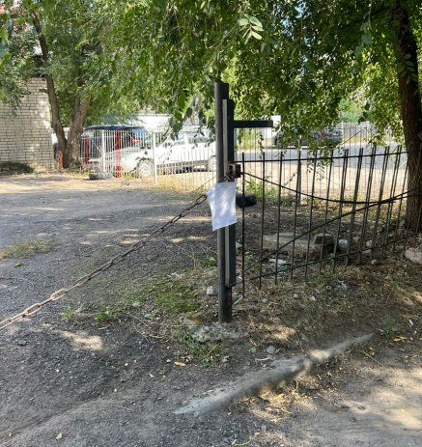 | Не выявлен | 12-00ч

Конструктивные элементы демонтированного временного сооружения будут находиться на ответственном хранении на территории муниципального бюджетного учреждения городского округа город Воронеж «Комбинат благоустройства Коминтерновского района» по адресу: г. Воронеж, ул. 303 Стрелковой дивизии, 2б.
Выдача конструктивных элементов демонтированного сооружения будет произведена владельцу, предоставившему документ, подтверждающий владение демонтированным временным сооружением, после полного возмещения всех затрат и издержек, понесенных в связи с принудительным демонтажем и последующим хранением имущества.

